|  |  |  |  |  |  |
| --- | --- | --- | --- | --- | --- |
|  | | **작성자** | **2013180004김대훈**  **2013180013박진수**  **2013180024윤도균** | **팀명** | 알약전사 |
| **주차** | **42-43주차** | **기간** | **2019.6.16~2019.6.29** | **지도교수** | **정 내 훈**(서명) |
| **이번주 한일** | **김대훈**   * 서버 죽는 현상 수정   **박진수**   * 대시 적용 * 모션 블러 공부   **윤도균**   * 충돌 처리 수정 중 * 카툰 렌더링 준비 | | | | |

**<상세 수행내용>**

* **김대훈**
  + 서버 죽는 현상 수정
* **박진수**
  + 대시 기능 추가

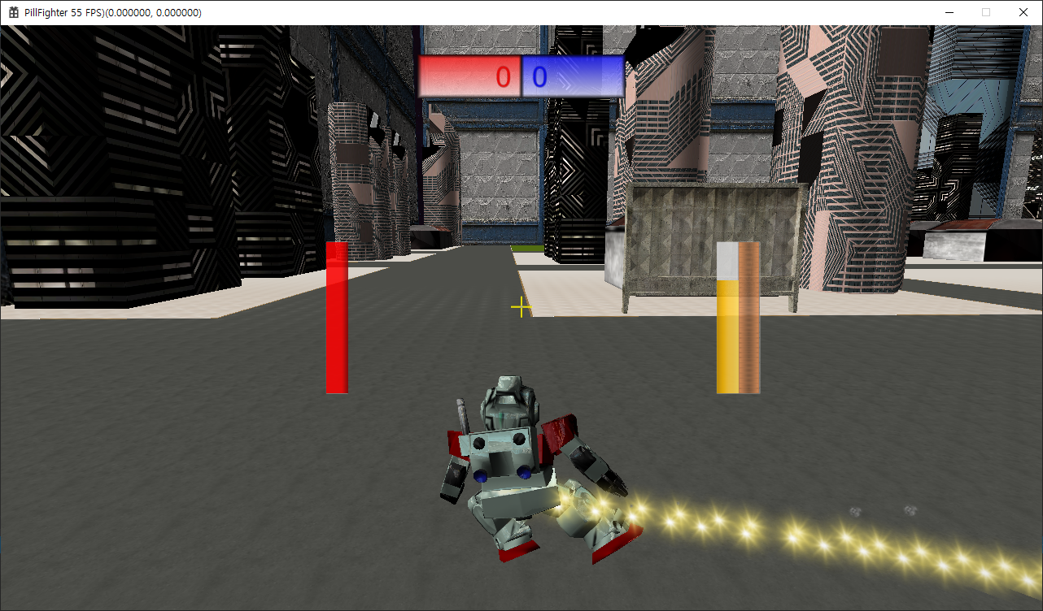

* + - Shift키로 사용 가능. 상승/하강하는 부스터와 동시에 사용할 수 없게 하였음.
  + 모션 블러에 대해 공부하였음
    - 카메라 기반 모션 블러를 적용해보려고 함.
    - 오브젝트 기반의 모션 블러가 더 퀄리티가 좋다고는 하는데 난이도가 카메라 기반 모션 블러보다 높기 때문에 카메라 기반 모션 블러부터 도전하기로 했음.
    - 샘플 코드와 관련 문서를 찾아보면서 공부도 해보고 적용도 해봤지만 잘 되지 않았음.

* **윤도균**
  + 충돌 처리: 파일에서 건물 모델을 읽어올 때 저장한 정점으로 만든 모든 면에 대해서 충돌 체크를 하고 그 법선 방향으로 플레이어가 밀려나도록 하려 했으나 면을 만드는 정점의 순서가 잘못되었는지 충돌 체크가 제대로 되지 않거나 엉뚱한 방향으로 밀려나고 있음
  + 카툰 렌더링: 법선 정보를 이용해 라플라시안 필터를 사용한 이미지 처리 기법으로 가장자리를 찾아 외곽선을 따려는 계획의 진행 중에 있음

|  |  |  |  |
| --- | --- | --- | --- |
| **문제점 정리** | * **김대훈**  1. **빔사벨 충돌이 됐다 안됐다함**  * **박진수**  1. **부스터 이펙트가 부자연스러움**  * **윤도균**  1. 모델의 면 정보를 제대로 만들지 못하고 있는 듯 | **해결 방안** | * **김대훈**  1. **빔사벨 충돌 부분 수정**  * 박진수   1. 오브젝트의 속도를 이펙트에 반영  **- 윤도균** |
| **다음 주차** | **44주차** | **다음 기간** | **2019.6.30~2019.7.6** |
| **다음주 할 일** | 1. DirectX12 공부 2. 클라이언트와 서버 연동 3. 게임시스템 구현 4. 지형 제작 5. 애니메이션 제작 6. 아직 미흡한 부분 보완. 7. 모션 블러 공부 | | |
| **지도교수**  **Comment** |  | | |